大学生创新创业训练计划项目申报表
（创新训练项目）

推荐学校： | 浙江工商大学
所属一级学科名称： | 电子信息
申请类别： | 创新训练项目
项目负责人： | 王淑铃
联系电话： | 15635579028
所在专业： | 电子信息
指导教师： | 谢文倩
联系电话： | 18482257580
申报日期： | 2026.4.14

浙江工商大学 制

 | 项目名称 |  |  | 巧臂联采——针对低矮农作物的四臂协同仿生采摘机器人
 | 项目申请最高级别 |  |  | ☑国家级 □省级 □校级
 | 项目所属重点领域 |  |  | ☑新工科 □新医科 □新农科 □新文科 □基础学科 □无
 | 项目来源： |  |  | A | B |  | C | 来源项目名称 |  |  |  | 来源项目类别
 |  |  |  | √
 | 项目实施时间 |  |  | 起始时间：2026年5月 完成时间：2028年5月
项目简介
本项目聚焦智慧农业装备领域，研发了一款基于四机械臂协同架构的仿生采摘机器人系统。通过融合智能控制算法与仿生结构设计技术，实现了对低矮农作物的高精度、非损伤、自动化采摘。项目创新性地研发出多臂并行联动作业模式，旨在提升采摘效率与智能化水平，为智慧农业装备升级提供了实用方案。
 | 项目负责人基本信息
 | 姓名 |  |  | 王淑铃 |  |  |  |  | 学号 |  |  |  | 2511060209
 | 学号 |  |  | 2511060209 |  |  |  |  | 年级 |  |  |  | 大一
 | 电话 |  |  | 15635579028 |  |  |  |  | 专业 |  |  |  | 电子信息
 | 电话 |  |  | 19730019386 |  |  |  |  | 邮箱 |  |  |  | 1064906750@qq.com
 | 具体分工及承担工作内容 |  |  | 统筹项目进度，确定项目流程与主题，制作小程序，撰写申报书
 | 项目团队其他成员基本信息
 | 序号 |  | 1 | 2 |  |  |  |  | 3 |  |  |  | 4
 | 姓名 |  | 毛胜寒 | 梁思涵 |  |  |  |  | 王静怡 |  |  |  | 梁依晨
 | 学号 |  | 2437010326 | 2437010314 |  |  |  |  | 2411060302 |  |  |  | 2511060231
 | 学院 |  | 萨塞克斯  人工智能学院 | 萨塞克斯  人工智能学院 |  |  |  |  | 信息与电子工程学院 |  |  |  | 信息与电子工程学院
 | 年级 |  | 大二 | 大二 |  |  |  |  | 大二 |  |  |  | 大一
 | 专业 |  | 电子信息工程 | 电子信息工程 |  |  |  |  | 电子信息工程 |  |  |  | 电子信息工程
 | 电话 |  | 13967004434 | 19548175689 |  |  |  |  | 13679344239 |  |  |  | 13738957765
 | 邮箱 |  | 3382286014@qq.com | 19548175689@163.com |  |  |  |  | 1637400573@qq.com |  |  |  | 1693747468@qq.com
 | 具体分工及承担工作内容 |  | 机械臂、机械爪等硬件的设计组装 | 机械臂、机械爪等硬件的组装，搭建通信通道 |  |  |  |  | 背景调查，需求收集，  零件采买 |  |  |  | 软件程序编写，文稿撰写
 | 指 导 教 师 | 第一指导教师 |  | 姓名 |  | 谢文倩 |  |  |  | 单位 | 浙江工商大学信电学院
 |  |  |  | 电话 |  | 18482257580 |  |  |  | 专业技术职务 | 副研究员
 |  |  |  | 邮箱 |  | xiewenqian2022@zjgsu.edu.cn
 |  | 主要成果 |  | 承担《信号与系统》《离散数学》《人工智能数学基础》多门本科生课程，目前主要研究领域包括网络化控制系统、切换系统、电力信息物理系统、网络安全控制以及事件触发控制等。主要研究成果包括：  -W. Xie, et al. A hybrid event-triggered stabilization approach for switched systems under asynchronous switching and its application, ISA Transactions 142 (2023) 325-334.  -W. Xie, et al. A novel event-triggered asynchronous H_{\infty} control for T-S fuzzy Markov jump systems under hidden Markov switching topologies, Fuzzy Sets and Systems 443 (2022) 258-282.  -W. Xie, et al. Strictly dissipative stabilization of multiple-memory Markov jump systems with general transition rates: a novel event-triggered control strategy, International Journal of Robust and Nonlinear Control 30(5) (2020) 1956-1978.  -W. Xie, et al. Finite-time asynchronous H_{\infty} resilient filtering for switched delayed neural networks with memory unideal measurements, Information Sciences 487 (2019) 156-175.  -W. Xie, et al. Extended dissipative resilient estimator design for discrete-time switched neural networks with unreliable links, Nonlinear Analysis: Hybrid Systems 32 (2019) 19-36.
 |  | 第二指导教师 |  | 姓名 |  |  |  |  |  | 单位
 |  |  |  | 电话 |  |  |  |  |  | 专业技术职务
 |  |  |  | 邮箱
 |  | 主要成果
一、申请理由
王淑铃，女，2025级电子信息工程专业
浙江工商大学信息与电子工程学院电子信息工程专业2025级本科生。学习态度端正，勤奋踏实，专业基础扎实，课堂学习与课后钻研并重，对电子技术、机器人控制、智能装备等领域抱有浓厚兴趣与较强的探索热情。注重理论联系实际，积极参与科创实践，初步掌握微信小程序开发技能，曾获浙江省大学生物理竞赛理论竞赛三等奖。具备良好的学习能力与团队协作意识，乐于在创新项目中提升工程实践与综合应用能力。

毛胜寒，男，2024级电子信息工程专业
浙江工商大学信息与电子工程学院电子信息工程专业2024级本科生。具备扎实的专业基础与极强的自主学习能力，积极投身各类学科竞赛，持续深耕专业领域；熟练掌握单片机相关基础知识，对软硬件技术均有浓厚兴趣与深入探索意愿。学习与工作中态度严谨、责任心强，拥有出色的团队协作意识与沟通协调能力，能够高效配合团队完成各项任务。
梁思涵，女，2024级电子信息工程专业
浙江工商大学信息与电子工程学院电子信息工程专业2024级本科生。学习态度认真，工作负责，拥有较强的团队协作能力与自主学习能力，熟练掌握WPS全系列工具（Word、PPT、Excel等），可高效完成文档撰写、汇报制作、数据整理等工作，对电子信息领域的前沿技术与项目实践抱有浓厚兴趣，积极参与各类学科实践竞赛与创新活动。
王静怡，女，2024级电子信息工程专业
浙江工商大学信息与电子工程学院电子信息工程专业2024级本科生。在校期间表现优异，具有较强的求知欲和创新精神，积极参与学术竞赛与实践活动。参与多个学生干部工作，实践履历丰富，获大学生物理竞赛理论竞赛三等奖，浙江省挑战杯人工智能+专项赛省铜，并参与智能车，电赛等多种学科比赛，擅长学术文稿撰写以及模型搭建，对人工智能领域有浓厚兴趣，持续关注AI智能模型的前沿发展。
梁依晨，女，2025级电子信息工程专业
浙江工商大学信息与电子工程学院电子信息工程专业2025级本科生。勤学好问，自学能力较强，专业基础扎实。在校期间积极参与各类编程算法比赛与实践活动，对软件、硬件领域均抱有浓厚兴趣，工作态度认真负责，拥有较强的团队协作能力。

二、项目方案
1.项目研究背景
1.1 研究背景
1.1.1 背景概述
在智慧农业与设施园艺持续发展的背景下，果蔬采收环节的自动化与智能化已成为提升农业生产效率与作业质量的重要方向。对于草莓、小番茄、青椒、彩椒等低位分布的类圆形果实，其生长位置贴近地面，尺度较小且常受枝叶遮挡，同时存在成熟度差异与果皮易损等特性，使得采摘作业对“目标识别稳定性、定位与运动控制精度、柔性抓取与低损伤控制能力”提出更高要求。当前该类作物的采摘仍以人工为主，普遍存在劳动强度高、效率受限、作业一致性不足以及果实损伤风险较高等问题，成为规模化生产条件下影响采收效率与品质稳定性的关键瓶颈之一。
与此同时，机器视觉、边缘计算、移动机器人、柔性末端执行器与协同控制等技术的发展，为面向真实田间环境的智能采摘装备研发提供了可行路径。基于此，本项目提出“巧臂联采”方案，拟构建以多模态感知、移动定位、四机械臂协同仿生采摘及采摘过程数据记录与分析为核心的系统化技术路线，以提升低位果实采摘作业的效率、稳定性与低损伤水平。
1.1.2 市场规模与趋势
近几年，全球采摘机器人市场规模保持较快增长。据 Grand View Research 发布的《Harvesting Robots Market Size, Share & Trends Analysis Report, 2030》报告摘要，2024 年全球harvesting robots市场规模约为 22.4 亿美元，预计到 2030 年将达到 69.3 亿美元，2025—2030年复合增长率约为 21.9%，如图1所示。
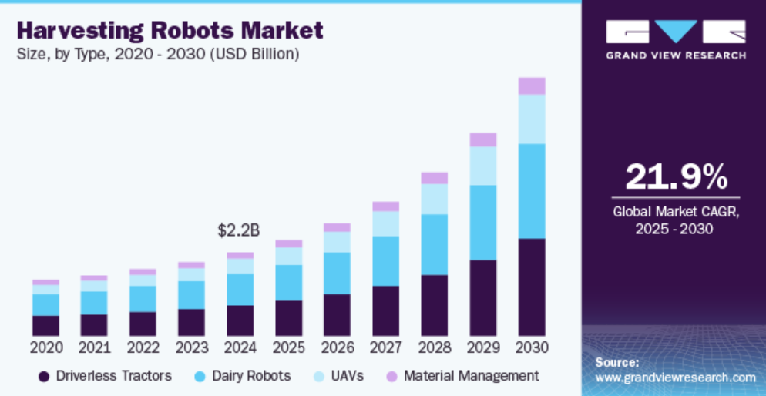
图1：全球 Harvesting Robots 市场规模预测图
其中，中国市场的增长尤为迅速，据多家行业研究机构预测，中国采摘机器人市场规模未来几年也将保持较快增长，主要驱动因素包括劳动力成本上升、设施农业规模化发展、农业智能化需求增加以及自动化采摘技术的不断成熟。
智能采摘装备的发展趋势总体呈现为由单一执行装置向“感知—决策—执行—反馈”的闭环系统演进：一方面，复杂光照与遮挡场景下，小目标识别、果实成熟度判定及定位精度的提升，仍是制约相关技术工程化落地的关键瓶颈；另一方面，多机械臂协同作业可显著提升单位时间作业效率，但也对任务分配、空间避碰与协同路径规划提出更高要求；此外，采摘全流程的数据化记录与分析能力正逐步成为智能农业装备的重要组成部分，为作业策略优化与生产管理决策提供数据支撑。因此，面向低位分布的类圆形果实作业场景，开展多臂协同、柔性抓取与数据驱动作业研究，具有明确的技术牵引意义与重要的实际应用价值。
未来，随着农业现代化进程加速与智慧园艺产业升级，采摘机器人市场需求将持续攀升，市场规模有望实现稳步扩张，且呈现出智能化、多功能化、集成化的核心发展趋势，成为推动农业产业提质增效的关键装备。随着人工智能、机器视觉、多臂协同控制、柔性末端执行器等技术的持续突破，结合物联网、大数据分析技术的深度融合应用，采摘机器人将有效突破复杂田间光照、遮挡等约束，实现高精度定位、低损伤采摘，同时具备多作物适配能力、全流程智能管控等功能，从而全面满足不同规模农场的生产需求，产业发展前景广阔。
结合以上方面，智能采摘机器人在全球及中国市场均具有广阔的发展前景。本项目所研发的“四机械臂协同仿生采摘机器人”精准契合当前采摘机器人产业智能化、协同化、低损伤的发展趋势，在作业效率提升、果实无损保护、多臂智能协同、全流程数据化管理等关键领域具备显著技术优势，可为农业现代化和智慧园艺发展提供可靠的技术支撑，符合国家农业智能化发展战略，有望实现良好的经济效益、社会效益与生态效益。
1.1.3 社会与产业需求
社会与产业需求主要有三方面：一是劳动力约束与作业负荷矛盾突出，低位果实采摘需作业人员长时间弯腰、蹲伏并进行重复操作，劳动强度大且季节性用工紧张，迫切需要以智能装备替代部分高强度人工劳动以缓解用工压力；二是采摘品质一致性要求持续提升，低位类圆形果实多为鲜食型果蔬，其外观完整性与品质品相将直接决定商品率与经济效益，而传统人工采摘过程中易出现的挤压、碰伤、滑脱及误采等问题，严重影响了产品价值，因此急需构建低损伤、可控、稳定的采摘执行机制以保障采摘品质；三是智慧农业对过程可追溯与可优化提出更高要求，生产管理正逐步从传统经验驱动走向现代数据驱动，采摘装备已不再局限于完成基础采摘动作，更须具备事件记录、空间映射、成熟度量化与结果输出等能力，为后续生产调度与作业优化提供依据，助力产业精细化管理升级。
1.2 研究现状分析
在国外，随着智慧农业与设施园艺的快速发展，果实采摘机器人技术持续实现突破创新。相关研究提出双臂协调采摘机器人系统，有效提升了作业效率与空间覆盖能力，为多果类采摘提供了新型机械结构设计思路；基于深度学习、 SSD 网络及立体视觉的水果检测定位方法的广泛应用，实现了果实高精度识别。为降低果实损伤，柔性传感与软体夹持末端成为研究热点，可在保证采摘成功率的同时，有效保护果实完整性。同时，基于机器视觉与深度学习的成熟度判定技术，可通过 RGB-D、ToF 数据精准判断果实成熟状态并优化抓取策略；视觉与触觉融合的软抓手方案，进一步降低了采摘过程中的果实损伤风险。
国内现有采摘机器人研究多集中于单机械臂或简单视觉识别方向，与国外先进系统相比，在多自由度协同作业、复杂场景避障及高精度感知方面仍存在明显差距。多数产品聚焦大田作业或单臂机械臂设计，功能同质化明显，如部分草莓、番茄采摘机器人仅具备简单识别与单点抓取功能，如图2、3所示。近年来，有研究采用 STM32 微控制器与触摸屏操作，实现低功耗控制与语音播报功能；部分结合太阳能供电与 LoRa 无线通信，保障机器人在偏远地区稳定运行；另有研究搭建云端多终端数据管理平台，实现农户、监护人与机器人的远程信息交互。但总体而言，多数国内系统仍偏向完成单次采摘动作，对多果类、多障碍环境的协同作业能力不足，难以适配小场景精细化采摘需求。
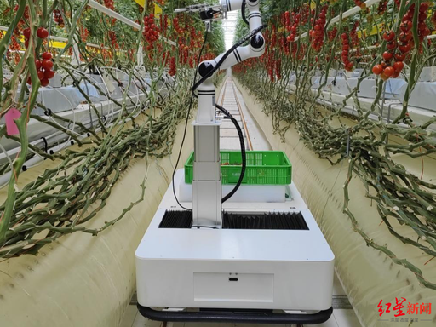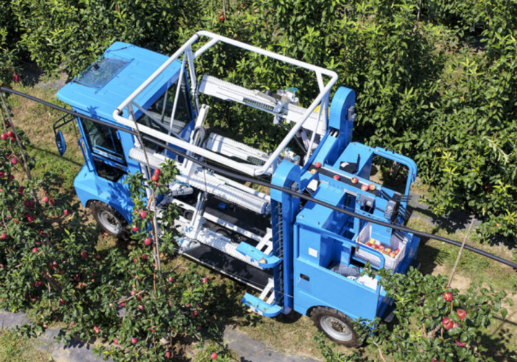
图2：国内主流单臂机器人 图3：大型苹果采摘机器人
上述研究表明，国内外采摘机器人在果实识别、抓取精度与数据交互方面均具备一定技术潜力，但在成本控制、设备体积及小场景适应性上仍存在明显瓶颈。相比之下，本项目研发的“巧臂联采”机器人通过小型化设计、四臂协同作业及低功耗控制，不仅适合小型温室场景，还能以较低成本覆盖多果类精准采摘需求，实现低矮果实的高效、低损伤作业，填补了市场对小场景智能采摘装备的空白，为智慧农业推广提供了可行的解决方案。
1.3 研究意义
1.3.1 理论意义
针对低位分布的类圆形果实采摘的核心技术约束，本项目拟在多臂协同仿生采摘机理、末端柔性抓取与力控、复杂环境识别与协同规划、以及采摘过程数据化建模与分析等方面开展系统性、针对性研究，为农业机器人由单点能力向闭环智能作业系统演进提供坚实的理论方法支撑与可落地的实现路径参考。
1.3.2 应用意义
本项目预期通过四机械臂协同作业模式提高低位果实采摘效率，依托三指仿生夹爪与“力—位”闭环控制有效降低果实损伤率；通过采摘全流程记录与分析，实现作业可视化、可追溯、可优化，为农业设施和园艺场景提供可推广的智能采摘装备方案，如图4所示。
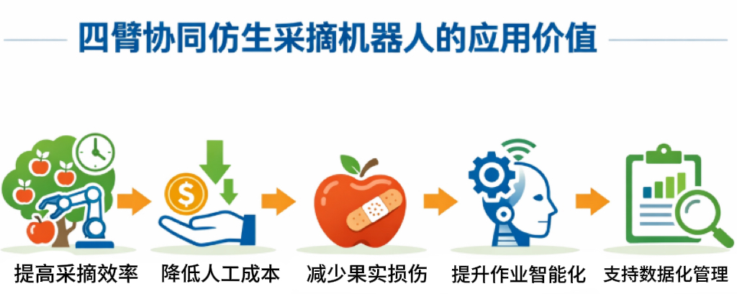
图4：四臂协同仿生采摘机器人的应用价值
1.4 项目基础
本项目已在前期筹备阶段完成了若干基础性工作，为后续研究开展、实验验证及成果落地奠定了坚实基础，具体如下：
图像样本收集：为实现低矮农作物（如草莓、小番茄）的精准识别与采摘，已初步完成低位果蔬图像样本的采集与整理，样本全面覆盖不同光照条件、拍摄视角及遮挡场景，并已搭建基础识别测试环境，为后续模型训练与优化提供了充足的数据支撑。
夹爪结构设计：已完成夹爪结构的草图设计，核心目标聚焦于实现对果实的柔性抓取与低损伤采摘，其结构设计方案已完成初步验证，确保其具备良好的稳定性与场景适应性，为机械臂末端执行器的实际加工、组建提供关键参考。
视觉识别测试环境搭建：已成功搭建基础的视觉识别测试环境，并启动低位果实识别与定位相关实验。该测试环境集成RGB摄像头、深度摄像头及基本光照补偿算法，可用于模拟不同环境下的果实识别与采摘场景，为后续算法的验证、迭代与优化提供了可靠的测试平台。
底盘选型与机械臂方案比对：底盘选型方面，我们已完成不同场景下底盘方案的全面调研与对比选型，优选出适合温室及户外复杂地形的履带式底盘，并完成初步的性能测试。机械臂方案方面，团队对比了多种类型机械臂架构的优劣，最终确定适合本项目需求的六自由度机械臂方案，并完成初步结构设计与运动仿真，为后续机械臂的搭建与调试提供了技术支撑。
外界认可：目前，项目已完成总体方案设计及各关键模块的初步验证。方案的可行性、创新性及应用价值已获得相关领域专业人士的认可，为项目后续推进提供了良好的外部支撑，推荐信如图5所示。
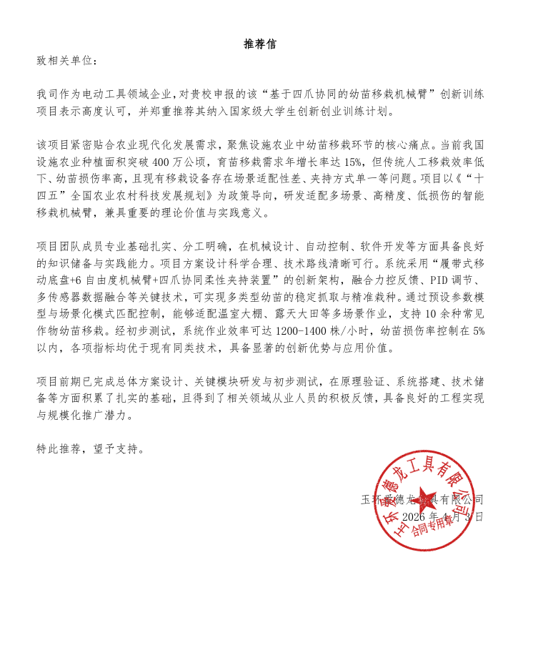
图 5:本智能采摘机器人的推荐信
2.项目研究目标及主要内容
2.1研究目标
依托于“精准视觉识别+柔性机械抓取+高效路径规划+数据驱动管理”四维创新架构，本项目拟开发了一款基于四机械臂协同控制的仿生采摘机器人系统，针对性地解决人工采摘效率低、劳动强度大、采摘精度不统一及复杂地形适应性差等行业核心痛点，推动低位果实采摘向智能化、标准化、高效化转型。
研究聚焦四大核心方向：一是构建多模态视觉识别系统，融合光照增强、特征融合与注意力机制，实现彩椒、青椒、小番茄、草莓等多种地位果实的成熟度精准判定与完整性检测；二是搭配三指仿生夹抓模块，通过力-位闭环控制，实现脆皮果实的低损伤抓取与粗皮果实的稳定分离，保障采摘品质；三是研发四履带移动定位与路径规划模块，融合GPS、IMU及作物行视觉中心线检测，实现复杂多作物行环境下的稳定导航、避障与高效路径规划，提高场景适配能力；四是建立采摘过程数字化记录与智能分析平台，实现采摘事件自动识别、空间映射、果实成熟度量化与采摘热力图、成熟度分布图、质量报告自动生成，为农户提供空间维度的可视化数据支持，优化采摘效率和果实质量。
最终形成覆盖“目标识别—路径规划—仿生抓取—数据追踪—智能分析”的全流程闭环作业体系，为多作物标准化采摘与智慧农业管理提供技术支撑。
2.2主要内容
2.2.1复杂环境下的果实识别
所设计的视觉识别模块以YOLO系列目标检测网络为基础，结合 dabai_DCW 与 Intel D455 硬件设备，可实现对果实小目标进行精准识别与定位，如图6所示。
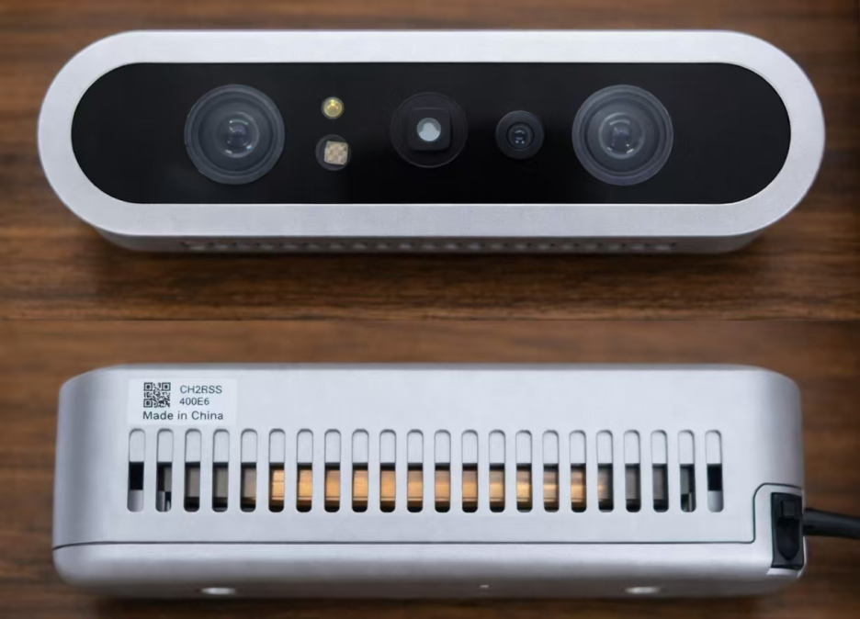
图6:视觉感知相机模组实物图
针对果实尺寸偏小、易受杂草遮挡及光照变化影响等问题，结合雨天、阴天、逆光及复杂遮挡等多种典型复杂场景，对识别模型进行针对性优化，从而有效提升了复杂环境下的识别准确率与运行稳定性，相关效果将在后续实验中进一步验证，如图7所示。
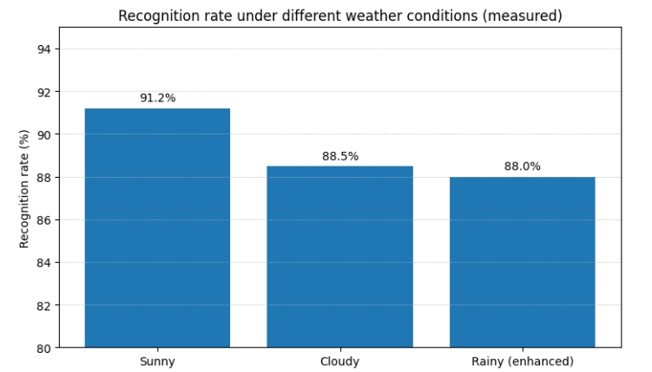
图7:不同天气条件下模型识别准确率统计表
(1)特征融合优化
在PAN-FPN结构中引入轻量化融合模块，通过 1×1 卷积对低层边缘特征与高层语义特征进行自适应加权融合。融合函数形式为：
训练结果显示，当 α≈0.68 时，小目标召回率改善约5%。该方法有望增强小目标细节表达能力，预期可在复杂光照与遮挡场景下提升模型召回表现，具体增益将在中期实验中量化评估。
(2)场景化光照增强
针对雨天、阴天和逆光等条件，设计基于 HSV 空间与对比度调整的光照扰动策略。公式化表达为：
通过随机扰动H±15°、S±70、V±100，模拟雨天、阴天、逆光等光照差异，以增强模型对极端光照条件的适应能力与稳定性。初步测试显示，所采用的光照增强策略在雨天场景下对识别性能具有积极作用，后续目标是在该场景下将识别率提升至较高水平，并在系统实验中进一步验证。
(3)CBAM 注意力机制
引入通道与空间双注意力，强化果实区域特征，逆光场景下漏检率降低约5%，识别定位流程如图8所示。
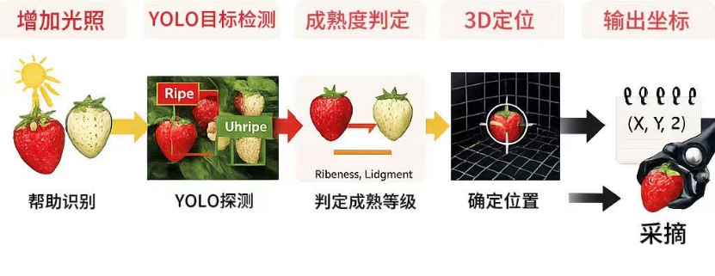
图8：视觉识别与定位流程图
（4）轻量化部署
采用TensorRT模型进行算子融合与INT8量化，目标是在嵌入式部署场景下实现低功耗、实时化推理，阶段性指标为功耗控制在 5W 以内、推理速度达到约 32 FPS，结果将在部署测试中再次验证，预期效果如图9所示。
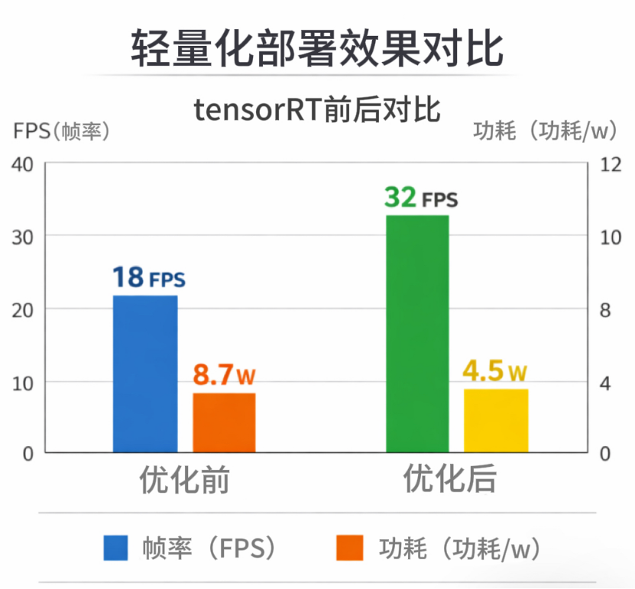
图9：基于TensorRT优化的推理帧率与功耗对比图
2.2.2 移动定位原理
四履带式地底盘设计使该采摘机器人系统显著增强了对丘陵、坡地、湿滑地面等复杂地形的适应能力；在算法层面融合作物行视觉线检测、行间纹理特征提取、GPS 与 IMU 信息，实现轻量级定位与路径规划，可完成作物行中心线跟踪、避障及速度反馈调整，保障整机稳定前行。
（1）作物行路径规划策略
本采摘机器人系统采用“底盘粗定位+主臂区域对位”的双层协同规划结构：底盘根据区域识别结果，将设备移动至目标采摘区域附近，目标实现厘米级粗定位；主臂进一步完成精细对位，预期将对位误差控制在较小范围内，具体定位精度将在样机联调阶段开展验证。同时，通过作物行中心线跟踪实现稳定路径规划，无障碍物时保持连续行进；当检测到石块、树枝及地面凸起等障碍物时，系统基于地形模型切换至高优先级避障模式；结合坡度信息进行自适应速度调节，动态调整电机功率，保障设备在上坡与下坡工况下的运行稳定性与安全性。整个过程由底盘控制状态机统一调度，实现路径跟踪、避障、坡度变化及区域完成等多种状态的高效切换，如图10所示。
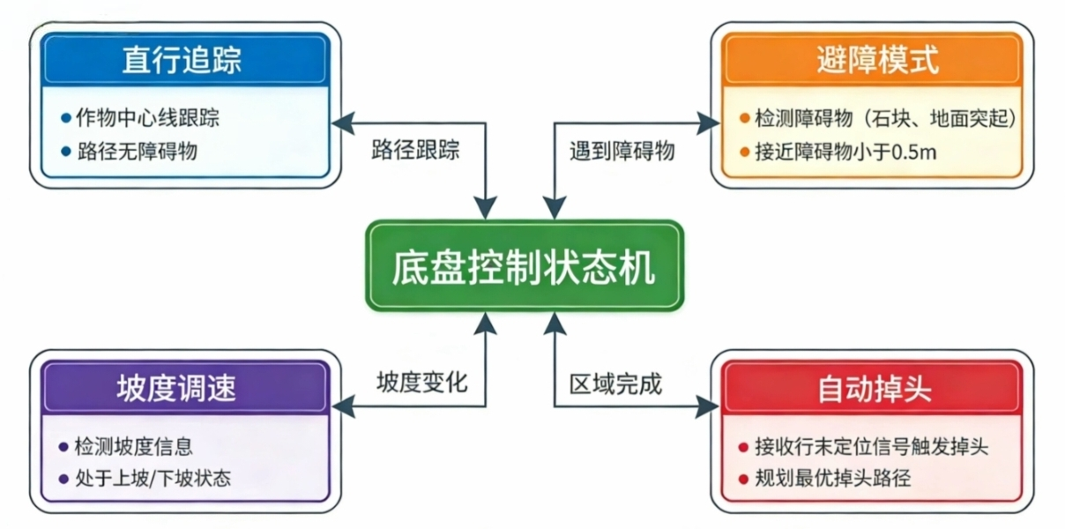
图10：底盘运行逻辑
（2）轻量级定位方案设计
该系统融合多源感知信息实现稳定导航：GPS在信号良好区域提供全局位置参考，构建宏观坐标框架；IMU提供姿态信息与短时运动稳定性反馈，保障设备位姿的连续性与可靠性；同时基于视觉的作物行线检测对路径进行局部校正，使系统可根据实际作物分布动态调整行进方向；结合行间纹理特征识别作物位置，实现对作物行中心线的精准跟踪，从而确保设备始终稳定行进于作物行间。
（3）履带底盘设计
采用履带底盘，并在Webots中使用TrackedVehicle进行动力学建模，使仿真可精准模拟接地面积、摩擦力、坡地阻力、湿滑打滑、差速转向等真实物理现象，为地盘性能优化提供可靠仿真支撑。
2.2.3 机械爪执行原理
三爪采摘模块通过运用三点支撑结构、摩擦约束、力矩分离及闭环控制等多种原理，实现对果实的稳定抓取与低损伤采摘，适配多规果品类低位果实的采摘需求。
（1）三指仿生夹爪采摘模块
该模块由三指夹持结构、舵机驱动机构构成，并与机械臂协同工作，实现对目标果实的精准抓取与无损分离，如图11、12所示。
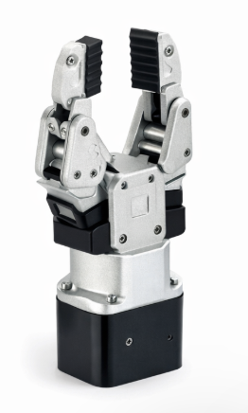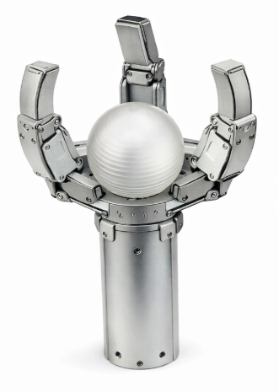
图11：传统机械爪 图12：三指机械爪
在结构设计上，夹爪采用三指对称分布的径向自定心柔性包络结构，使接触点在空间中形成稳定的三角支撑体系，具备良好的力学稳定性，预期可实现对枝条的可靠固定，同时提升果实抓取过程的稳定性与完整性，从而有效提高采摘效率与成功率，如图13所示。
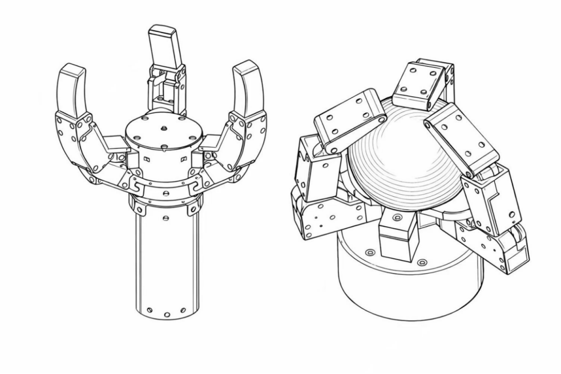
图13：多指自适应抓取机械末端执行器结构示意图
性能设计上，通过单指摆角与闭合行程的协同调节，目标实现约 5–110 mm 的宽范围夹持能力，既可对作物细茎秆（枝条）进行稳定夹持与支撑，又可对草莓、小番茄、青椒及彩椒等多规格果实实现柔性包络抓取，满足多品类作物的低损采摘需求。
（2）夹爪夹持力学模型
在抓取过程中，三指对果实施加的接触力分别为F1，F2,F3，需满足静力平衡条件：
即爪子对果实的作用力与力矩保持平衡，从而保证果实在夹持过程中不发生滑动或旋转。
此外，夹持稳定性主要依赖于摩擦力，其满足库仑摩擦模型：
：摩擦力； ：摩擦系数； N：法向夹持力
为了防止果实滑落，应满足：
因此，在实际设计中，通常通过在夹爪表面覆盖柔性材料（如硅胶、橡胶）来提高摩擦系数，并降低对果实的压损。
（3）果实分离原理
在采摘过程中，果实与枝条之间通常存在离层结构，当施加一定的力矩或拉力时即可分离。三指仿生夹爪采摘模块常采用“夹持—旋拧—拉拽”的复合方式，其核心原理为：
M：旋转力矩；r：作用半径；Ft：切向力
当旋转力矩超过果柄的抗扭极限时，果实即可脱离枝条。该方式相比单纯拉拽具有更高效率，并能有效降低果实损伤。
（4）力反馈与控制原理
三指仿生夹爪采摘模块通常采用闭环控制方式，通过传感器或电机电流实现力反馈控制。
电机输出力矩与电流关系为：
T：输出力矩；I：电机电流
在实际控制过程中：当电流达到设定阈值时，说明夹持力已满足要求；当电流出现突变时，可判断果实已脱离。该控制方式能够避免过度夹持，提高采摘稳定性与安全性。
（5）四机械爪2+2协同采摘系统
所设计的执行机构创新性地采用“握枝-采摘”双爪协同行动模式，借鉴人工采摘的“扶握-提采”动作机理。系统由两组机械臂组成，每组包含两个机械臂：一只机械臂负责固定作物枝条（握枝臂），另一只机械臂执行精准采摘动作（采摘臂）。每个机械臂的末端均配有机械爪，通过仿生力学的配合，握枝臂通过夹爪稳固枝条，采摘臂则通过夹爪精准完成果实采摘，实现高韧性和高精度的采摘作业。
表1：双爪协同采摘功能与控制原理说明表
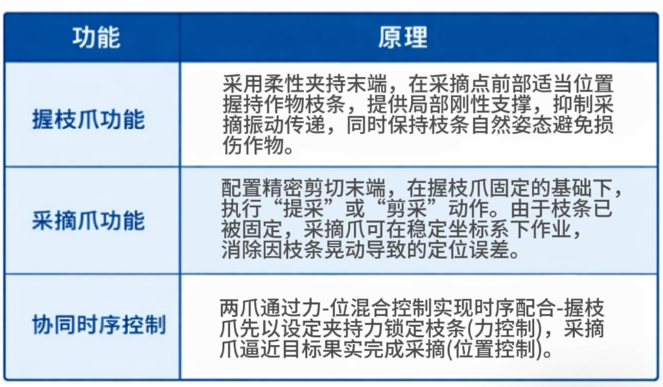
握枝点位置：由果实点pi沿枝条反方向延伸 （通常25~35mm）：
，其中ti为枝条单位切向量。
握枝爪R1（力控制）：
采摘爪R2（空间控制）：
（6）空间动态划分与多组协同调度
四爪系统采用为操作空间惯性矩阵，为采摘接触力反馈。
采摘完成后握枝爪延时释放，确保动作连贯性与作物安全性。
"2+2"分组协同架构：两爪为一组执行握枝-采摘协同，两组之间通过空间动态划分避免干涉。
自有空间：每组在分配区域内独立作业，握枝爪与采摘爪的协同动作不受干扰;
碰撞空间：当两组机械臂进入安全距离阈值时，触发互锁机制，确保碰撞空间内仅有一组作业;
通过优化空间分界点，实现两组采摘点数量的负载均衡，目标函数为：
其中，为第g组在自有空间内的采摘点数量，为碰撞空间内的采摘点数量。
（7）任务调度与路径规划
组内任务分配方面，每组内部的握枝爪与采摘爪根据果实的空间分布关系进行自适应配对，通过分析目标位置的空间邻近性与作业可达性，实现握持与采摘动作的协同匹配，从而
提高单组作业效率并减少无效运动，如图14所示。
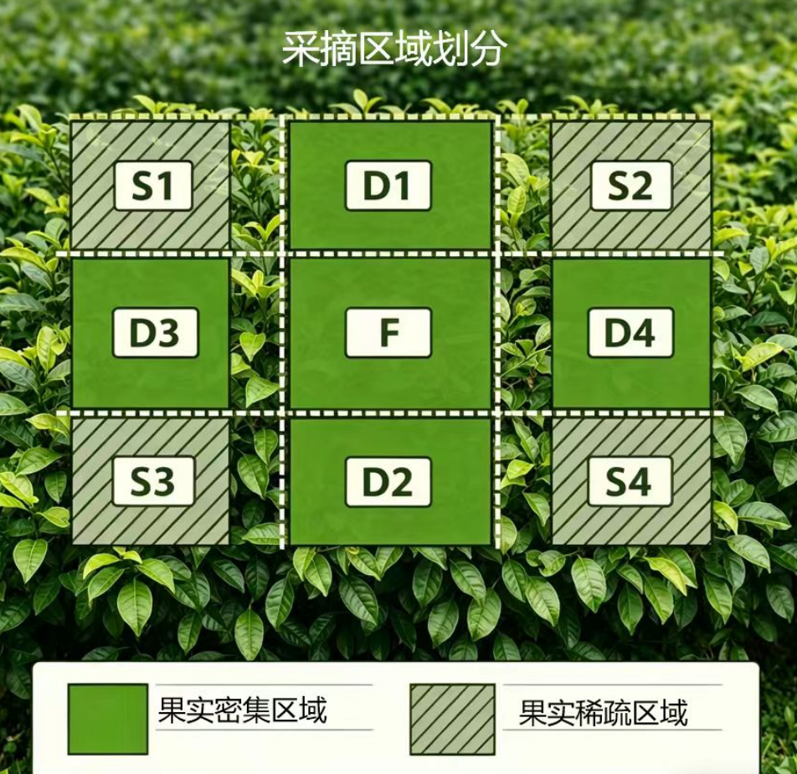
图14:作业区域动态划分示意图
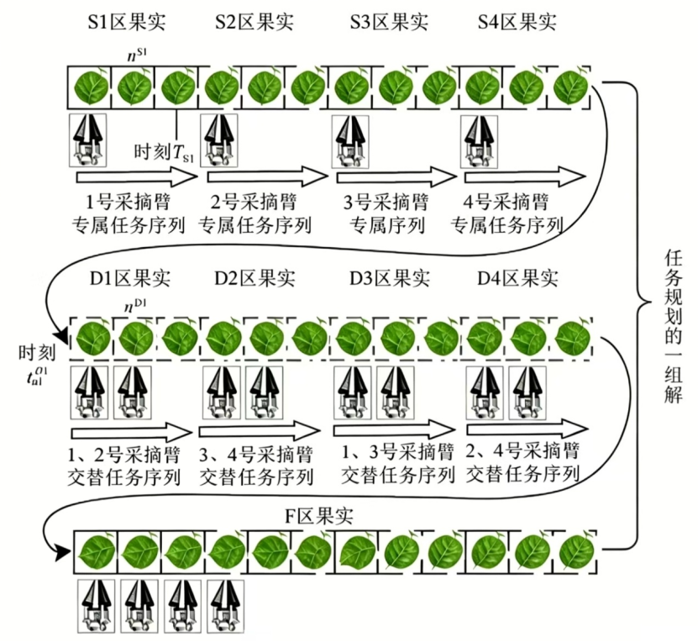
图15:采摘臂任务序列生成
组间拍卖调度方面，系统采用改进的拍卖算法进行组级任务分配，以综合收益指数作为竞标依据。该指数综合考虑双爪协同路径总长度（含握枝点与采摘点）、果实完整性优先级以及组内双爪状态同步性等因素，同时引入负载均衡惩罚项以避免任务分配不均，通过多轮竞价机制，将任务分配给综合收益最高的两组机械臂协同单元（每组含握枝臂与采摘臂），从而实现全局效率与稳定性的平衡，如图15所示。两组械爪对任务进行多轮拍卖，任务P_{i}分配给竞标价格最高者：
第二项为负载均衡惩罚，为惩罚系数。
路径规划方面，每组采用“改进蚁群算法+B样条曲线”的两层规划架构，将握枝点与采摘点作为耦合节点进行联合优化，在路径搜索阶段引入竖直位移惩罚项以降低能耗，并通过B样条曲线对路径进行平滑处理，使整体路径平滑度提升约15%，从而提高运动连续性与执行精度。
(a）全局路径规划——改进蚁群算法
为实现机械臂协同单元对多个果实采摘点的高效路径规划，团队采用改进蚁群算法求解全局最优访问序列。信息素更新策略加入了果实完整不破损优先因子和路径平滑度约束。蚂蚁k在时刻t从点i转移到点j的概率为：
同时引入了竖直位移惩罚项，以符合采摘的能耗与稳定性要求：
初步仿真结果表明，该方法在能耗控制与路径平滑方面具有一定优化潜力；后续将以能耗下降和路径平滑度提升作为重点评价指标，开展进一步验证。
(b）局部路径规划——B样条曲线优化
该方法能在复杂作物行中生成分段光滑轨迹，避免突发障碍导致路径中断。这一环节有助于提升采摘过程的连续性与效率，并为能耗控制提供技术支撑。
(8)采摘精度与韧性提升机理
传统单臂采摘时，单一剪切或拉取动作易引发枝条振动，导致目标果实位置发生偏移。本项目拟引入振动抑制与精度提升机制，在三指爪协同作业中通过夹持结构进行前置稳定，以提高采摘区域的局部刚度、抑制末端振动，并提升采摘定位精度。后续将通过实验评估其对振动幅度和定位误差的改善效果，阶段性目标包括将末端振动控制在较小范围内，并实现更高精度的对位采摘。
采摘适应性方面，三指爪采用柔性夹持与扭转力协同作用方式，使枝条在弹性范围内产生微小位移，既提供稳定支撑，又避免损伤植物组织；同时，根据果实成熟度与连接强度自适应调节夹持力与扭转力，实现对不同生长状态果实的稳定采摘，使果实破损率有效降低至较低水平。
力学解耦方面，三指爪夹持与扭转机构构建局部闭链结构，将复杂的植株—机械臂耦合动力学问题转化为更易控制的末端操作模型，有助于降低控制算法复杂度，并预期提升系统在风扰动及复杂环境下的作业鲁棒性与稳定性。
(9)协同采摘流程集成
该仿生协同行动模式突破了传统单臂独立作业的精度瓶颈，通过"握枝-采摘"的力学配合，实现复杂作物种植环境下高韧性、高精度的智能化采摘，如图16所示。
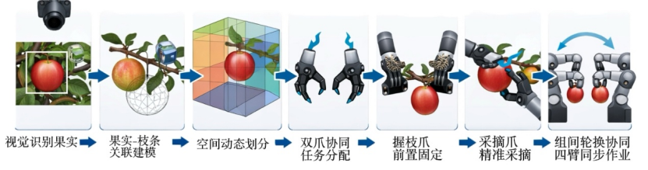
图16：协同采摘流程图
2.2.4 机械臂执行原理
(1)机械臂运动学基础
三指仿生夹爪采摘模块依托机械臂完成空间定位与操作，机械臂选用6自由度串联机械臂结构（6-DOF），具体结构如图17所示。
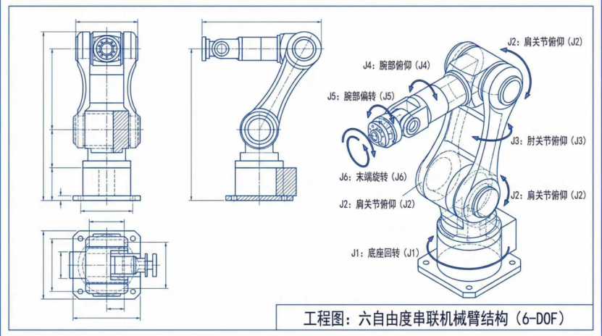
图17： 六自由度串联机械臂结构（6-DOF）
其正运动学模型可表示为：
Ti：各关节的齐次变换矩阵
通过该模型可以计算末端执行器的位置与姿态。
(2)关节角度控制技术
在实际采摘过程中，通常采用逆运动学求解，即根据目标位置(x,y,z)，求解各关节角度：
为保证机械臂运动平稳，通常采用五次多项式轨迹规划：
该方法能够保证位置、速度和加速度连续，从而减少机械振动，提高采摘精度。
2.2.5 数据记录与分析原理
通过“事件识别—空间映射—成熟度量化—结果输出”的闭环流程，项目拟实现对有效采摘事件的自动记录，并将其与空间位置、果实状态进行关联分析，进一步生成采摘热力图、成熟度分布图和采摘质量报告，逐步推进采摘过程的数字化管理。
(1)采摘事件识别与时间戳记录：
系统通过视觉识别与动作触发信号，自动检测采摘事件并记录时间戳。公式如下：
其中，表示在时间t是否发生抓取动作，表示识别是否成功。只有“动作发生 + 识别成功”同时满足，才算一次有效采摘事件。该机制有望实现对大部分有效采摘操作的自动记录，从而减少人工统计中的遗漏问题。
(2)空间位置映射与采摘密度图生成：
系统将采摘事件与空间坐标同步，生成采摘进度与密度分布图。公式如下：
其中，表示采摘点坐标，表示采摘密度函数。通过对采摘点进行叠加分析，系统拟生成采摘密度图，用于直观呈现采摘密集区域与潜在漏采区域，为农户提供空间维度上的作业数据参考。
（3）果实成熟度量化与采摘质量评估：
系统通过图像特征分析自动量化果实大小与成熟度，形成采摘质量数据。公式如下：
面积比例与颜色共同决定成熟度指标，权重系数 平衡大小与颜色的影响，果实越大、颜色越成熟，成熟度指标越高。该机制有助于为采摘质量评估提供量化参考，减少单纯依赖人工经验带来的主观差异。
(4)数据集成与多维分析：
基于“视觉识别—事件检测—空间映射—成熟度评估—结果输出”的闭环流程，该智能采摘机器人系统实现了采摘过程的智能化与数据化管理，如图18所示。首先通过视觉识别获取目标果实信息，随后自动识别采摘事件并进行空间位置映射，在此基础上对果实成熟度进行量化分析，最终生成采摘结果与分布信息，为后续果实采摘作业优化提供数据参考与信息支持。
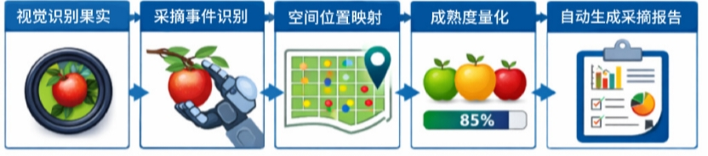
图18：采摘数据集成流程
系统能够输出三类核心数据：
表2 采摘过程数据输出类型及功能说明
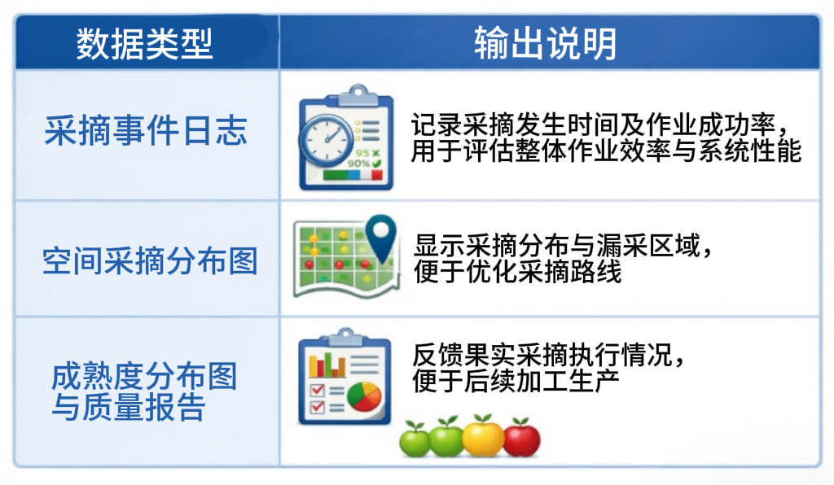
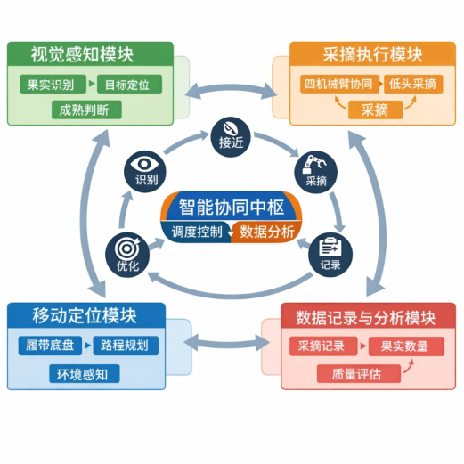
图19：多模块协同的智能采摘系统总体架构示意图
2.2.7 智能采摘系统总体架构图
该系统采用多模块协同架构，在智能中枢调度下实现识别、定位、采摘与数据分析的闭环运行，为后续采摘作业优化提供可靠信息支持与优化依据，如图19所示。
2.2.8 机器结构设计
机器具体结构设计如图20所示。
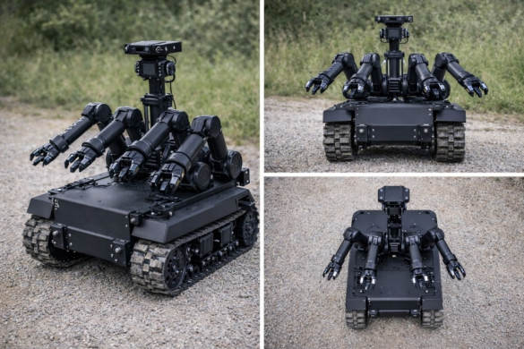
图20：机器结构设计

2.2.9智能采摘机器人微信小程序
本项目同步研发了配套的微信小程序管理端，实现对四臂协同仿生采摘机器人的远程监控、数据可视化与作业管理，具备完整的前后端交互能力，界面结构清晰、操作简洁直观，核心功能包括：
（1）机器人实时监控与地图定位：首页展示机器人在线状态、当日采摘量及作业效率，支持腾讯地图实时定位与路径规划轨迹显示，便于用户实时掌握设备运行情况。
（2）多维度数据可视化：内置采摘热力图、果实成熟度分布饼图、采摘空间分布散点图，直观呈现作业密度、成熟度比例及漏采区域，辅助用户采摘策略。
（3）采摘质量自动报告：自动生成包含成功率、平均耗时、总采摘量等关键指标的质量报告，并记录详细采摘事件日志（时间、果实种类、位置、耗时及成功状态），为作业追溯与效率分析提供数据支撑。
（4）全流程作业映射：通过“视觉识别→空间映射→成熟度判定→采摘执行”的步骤化展示，实现采摘过程数字化闭环管理，便于用户全面掌握作业全流程。
小程序与机器人硬件系统通过云开发平台联动，可实时接收采摘数据并下发指令，为农作物采摘的智能化管理提供了轻量化、可视化的解决方案，小程序页面如图21所示。

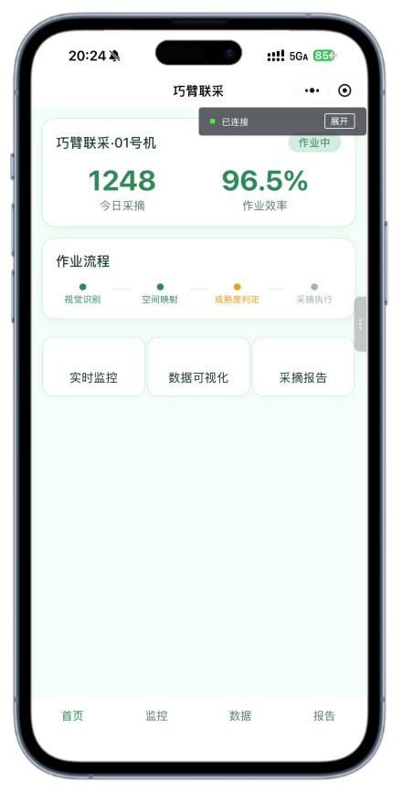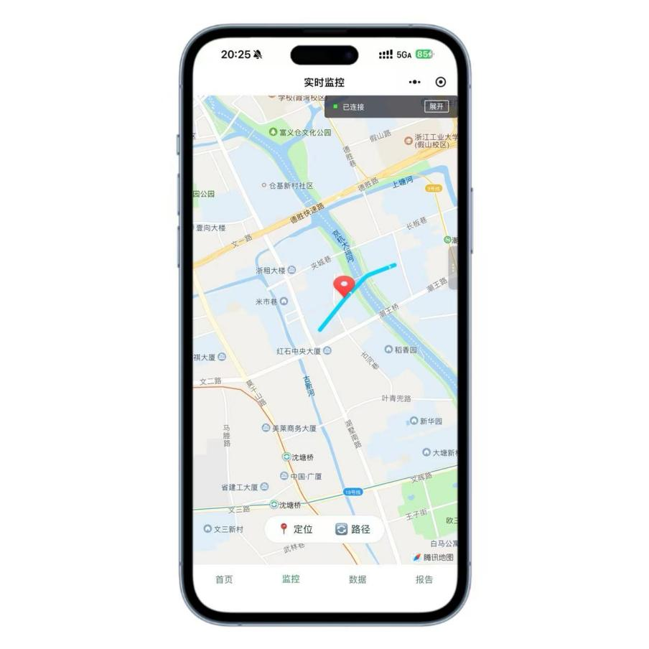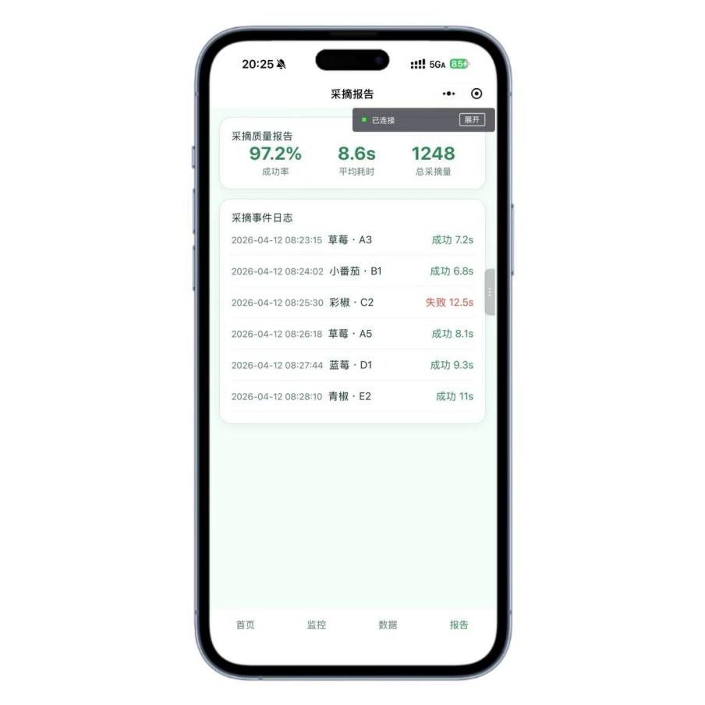
图21：微信小程序手机端页面
3、项目创新特色和创新之处
该智能采摘机器人项目面向草莓、小番茄、青椒、彩椒等低位分布的类圆形果实采摘场景，围绕“复杂环境识别难、果实损伤控制难、多机械臂协同难、采摘过程数据利用不足”四大核心问题，构建了“多模态感知—移动定位—仿生协同采摘—数据记录与分析”的一体化技术体系。项目创新特色体现在系统架构创新、协同控制创新、感知识别创新和数据驱动创新四个方面，形成较完整的智能采摘闭环，具备鲜明的技术创新型与应用实用性。
3.1 执行机构创新：四机械臂与三指仿生夹爪的协同采摘机制
项目方案创新性地提出 “2+2” 分组式四机械臂协同采摘架构 ，突破了传统单机械臂作业模式的效率瓶颈与空间限制。该架构搭配三指仿生夹爪末端执行器，专为低矮农作物设计，以实现高精度、低损伤的采摘。三指仿生夹爪采用径向自定心柔性包络结构，可根据不同果实的尺寸与表面特性进行稳定抓取；结合力反馈与闭环控制系统，能动态调节夹持力度，有效降低采摘过程中果实的挤压与滑脱风险。这一创新设计确保了采摘过程中果实的保护，解决了传统单臂采摘方式难以平衡采摘效率与果实保护的问题。
四机械臂的协同作业方面，项目引入了空间动态划分机制、组内协同机制以及组间调度机制，使多机械臂在有限的作业空间内既能高效并行作业，又能有效避免因空间不足而造成的路径冲突与机械干涉。因此，该设计预期可提升采摘效率，并增强作业过程中的稳定性与安全性，是本项目在执行机构方面的重要创新方向之一。
3.2 协同规划创新：融合移动定位、任务分配与路径优化的智能作业策略
本项目的协同规划创新，核心在于打破“底盘移动与采摘动作分离”的传统模式，提出移动平台与机械臂执行协同规划的智能作业机制。系统基于四履带底盘，融合GPS、IMU及作物行视觉中心线检测技术，实现了在复杂田间环境中的稳定行进与精准定位；同时采用“底盘粗定位 + 主臂精对位”的双层控制策略，大幅提升目标区域接近精度和采摘对位精度。
在多臂协同作业环节中，项目通过任务分配与路径优化的联合设计，引入了拍卖式分配机制和路径平滑优化方法，既实现作业负载的均衡分配，又有效提升路径的效率，从而使系统在复杂地形、多障碍物以及多目标采摘场景中，具备更强的适应能力和智能化作业能力。
3.3 数据驱动创新：采摘过程数字化记录与作业优化机制
区别于传统的仅注重“识别—抓取—完成”过程的采摘设备，本项目将采摘过程的数字化记录与结果分析模块作为核心创新之一。系统通过自动记录采摘事件、时间戳、空间位置、果实成熟度以及采摘结果，对这些数据进行结构化存储，实现对采摘过程的全面追踪与动态优化。这一创新不仅赋予了系统执行采摘任务的能力，更能够通过数据的持续分析与反馈，优化后续作业的路径调整、参数优化和作业策略，实现“作业—数据—优化”的闭环迭代。
此外，系统通过采摘热力图、成熟度分布图和质量评估报告等形式，为农户提供精细化数据支持，使采摘作业从“经验驱动”向“数据驱动”转型，既提升作业效率，又实现采摘过程的精细化管理，为农业生产的持续改进提供可靠的数据依据。

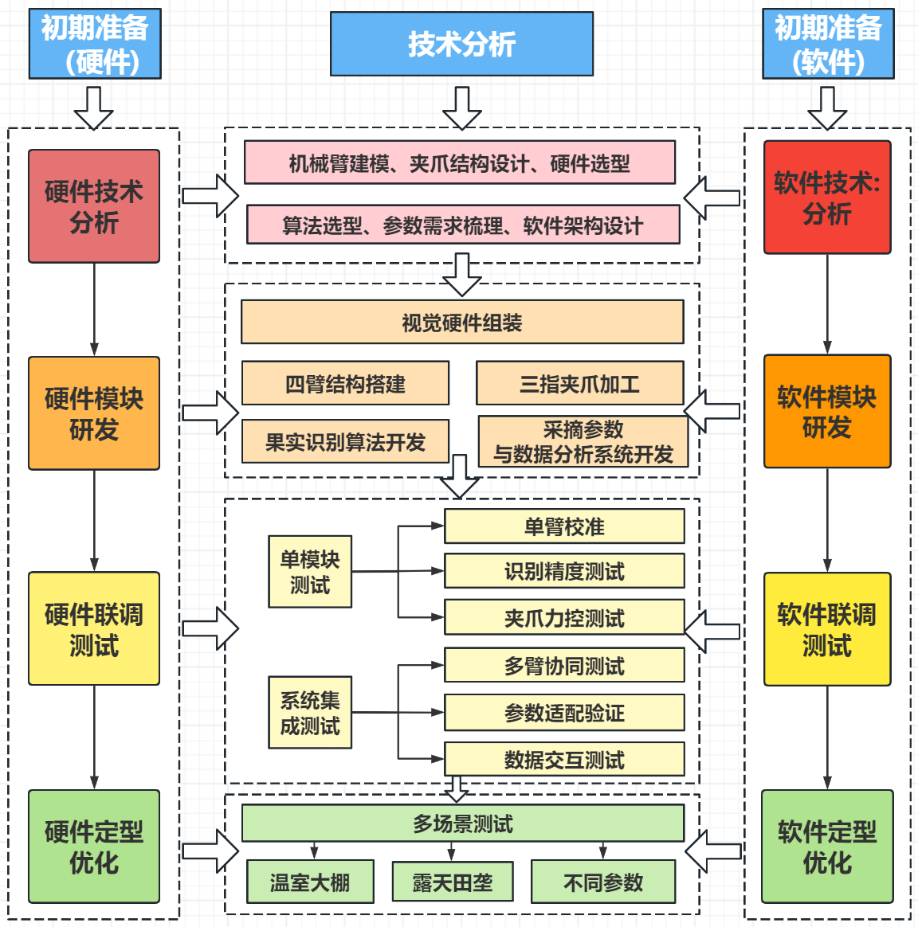
图 22:项目研究技术路线图
4、项目研究技术路线
在“四机械臂协同仿生采摘机器人”的研发进程中，初期的市场调研、需求分析及技术可行性评估工作已顺利完成。下一步，项目组将围绕硬件技术开发与软件技术开发两大核心维度，有序推进后续技术研发工作，具体技术路线如图22所示。
5、项目研究进度安排
本项目研究周期为2026年5月至2028年5月，共计24个月，分六个阶段有序推进，各阶段主要任务及阶段性成果精简如下：
时间段 | 主要任务 | 阶段成果
2026年5月至  2026年9月 | 需求分析与方案设计 | 形成需求调研报告、可行性分析报告、专利查新报告；出具机器人整体结构设计图、软硬件一体化技术方案书，确定核心技术参数。
2026年10月至  2027年2月 | 硬件开发与测试 | 完成机器人硬件整机样机加工组装；出具硬件电路原理图、单体功能测试报告；实现机械臂基础运动、底盘自主行驶、传感器数据采集等基础功能。
2027年3月至  2027年6月 | 软件开发与系统集成 | 完成核心算法程序编写与调试，输出源码文档；实现软硬件系统联动，具备基础自主作业能力。
2027年7月至  2027年10月 | 系统联调与优化 | 完成整机系统联调与参数优化，出具联调测试报告与问题整改记录；机器人实现稳定的自主拾取、精准采摘、数据实时回传功能，性能达预期指标。
2027年11月至  2028年2月 | 试点应用与数据收集 | 完成双场景试点应用，出具试点应用总结报告；整理核心实测数据集，形成用户反馈总结与产品优化建议方案
2028年3月至  2028年5月 | 成果总结与推广 | 形成项目总结报告、学术论文撰写，提交专利申请材料；形成完整结题资料包、产品说明书与使用手册；输出可落地推广的机器人成品方案。

三、学校提供条件
1.实验实训支持
提供信息与电子工程学院智能硬件实验室、嵌入式系统实验室的使用权限，配备示波器、3D打印机、电路板雕刻机等设备；开放人工智能实验室用于语音识别模型训练；农业物联网数据平台接口权限；
2.配套经费
创新项目专项经费支持（含元器件采购、原型机制作等）；报销专利申请费、论文版面费等科研支出；
3.专业指点
跨学科导师团队支持；团队成员加入了创新创业能力提升训练营，收获专业指导；优先入驻学校创新创业孵化园，提供产品转化指导；

四、预期成果
1.学术成果：
申请专利1项
软件著作权2项
2.技术成果 ：
完成可量产的原型机3台
实现关键指标：采摘识别定位准确率≥98%
搭建远程监控与云端管理模块
3.社会效益：
在周边农业大棚完成试点应用
项目成果获省级以上创新创业竞赛奖项
4.人才培养 ：
孵化学生创业企业1家（聚焦智慧农业硬件研发）
建立跨年级创新梯队
5.合作与平台建设
与农业企业或种植基地建立合作关系

五、经费预算
总经费预算：9500元
项目 | 具体用途 | 金额（元）
调研、差旅费 | 用户需求调研、  医疗机构走访、  市场考察 | 2000
元器件采购 | 主控芯片（STM32）、传感器、  通信模块（Wi-Fi/蓝牙）、电机驱动模块等 | 4000
软件开发费用 | 微信小程序开发  软件开发，远程控制 | 2000
3D打印与机械加工 | 机器外壳、  结构件（机械爪、机械臂等） | 500
测试与优化 | 传感器校准、  系统稳定性测试、  EMC电磁兼容测试 | 1,000
合计 | 总预算 | 9500
具体包括：
1、调研、差旅费；
2、用于项目研发的元器件、软硬件测试、小型硬件购置费等；
3、资料购置、打印、复印、印刷等费用；
4、学生撰写与项目有关的论文版面费、申请专利费等。
六、导师推荐意见
该项目聚焦智慧农业领域核心要求，研发针对低矮农作物的四臂协同仿生采摘机器人，选题紧扣智慧农业发展趋势与行业实际需求，兼具显著的技术创新性与扎实的实际应用价值。项目以 “精准视觉识别 + 柔性机械抓取 + 高效路径规划 + 数据驱动管理” 四维创新架构为核心，精准解决人工采摘效率低、劳动强度大、果实损伤率高及复杂地形适应性差等行业痛点，对推动智慧农业装备升级、提升农业生产智能化水平具有重要现实意义。
项目创新点突出，在视觉识别算法优化、多臂协同控制机制、多作物差异化适配等关键领域实现技术突破，核心技术路线清晰明确、科学可行。实施方案论述详尽全面，对项目实施中的关键技术难点进行了深入剖析，同时制定了针对性强、可落地的解决方案，研究进度安排科学合理，整体可操作性强。
项目团队成员专业结构互补，动手能力与自学能力突出，在软件编程、硬件设计等核心领域具备扎实的专业基础与较强的实践能力，能够胜任项目各阶段研发任务，可确保项目如期完成。综上，项目兼具创新性、可行性与实用性，同意申报。
签名：
2026年 4 月 14 日
七、院系推荐意见

院系负责人签名： 学院盖章：

年 月 日

八、学校推荐意见：

学校负责人签名： 学校公章

年 月 日

